铜川市人影作业天气过程预报和作业计划

2021年第9期
铜川市人工影响天气中心
铜川市自然灾害信息发布中心 2020年4月30日15时30分

一、旱情监测分析
据最新土壤墒情监测显示：我市土壤湿度在 60%以上，土壤墒情适宜（图1）。

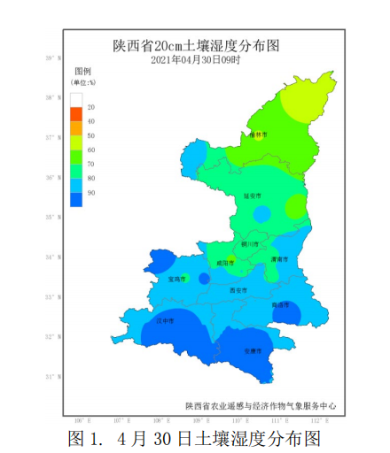
二、环境气象分析
根据最新空气污染气象条件公报，05月01日20时-05月02日20 时，全市空气污染气象条件 1-2 级，有利于空气污染物稀释、扩散和清除（图 2）。

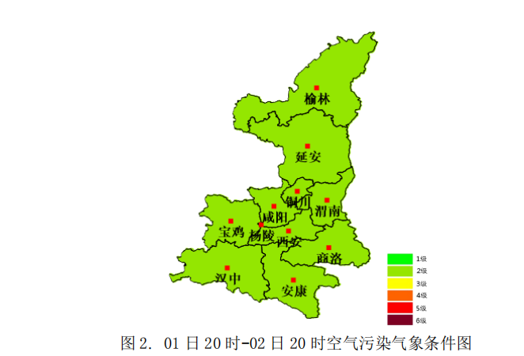
三、森林火险等级
根据当前最新森林火险等级预报，我市森林火险等级4级，高度危险。
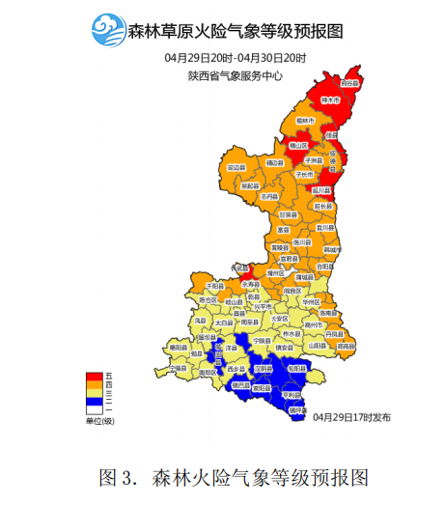
四、降水预报分析
根据中、省气象台预报结论，受西风槽影响，5 月 2 日 08 时-5 月 2 日 20 时，我市将出现降雨天气过程（图4-5）。
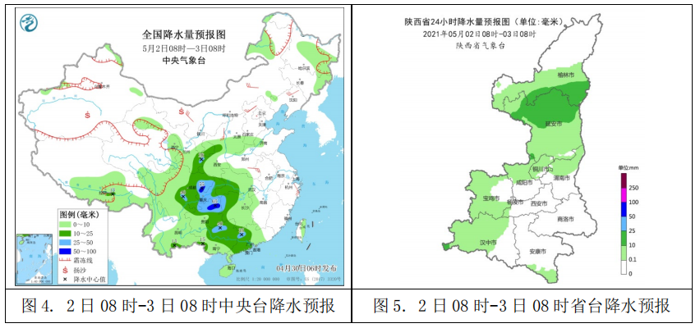

- 人影增雨作业区域
结合旱情和降低森林火险等级的需求，5月2日08时-20时,我市大部分地区具备开展人工增雨作业的条件（图6）。

5月2日08时-20时增雨作业区域

图6. 5月2日08时-20时人影作业区域图
六、人影作业计划
作业云系：混合云系；
作业时段：2021年5月2日08:00-5月2日20:00；
作业高度: 4000-5500米;
催化方式: 冷云催化；
作业区域：耀州、印台、王益、宜君。
作业装备：火箭、高炮。
请各区县根据本地需求，择机开展人工增雨作业。请提前检查人影作业装备、储备作业弹药、做好人员值守工作，做好地面人工增雨各项准备工作，作业中严格遵守作业流程，利用物联网手持终端扫描作业弹药信息，作业后及时报送作业信息。如有夜间作业需要，需经市人影中心同意后方可开展。

制作: 倪闻 审核：董亚龙 签发:齐军岐

